В рамках исполнения постановления Правительства Орловской области улучшаются условия для занятий физической культурой и спортом в сельских школах. С 2014 года в Урицком районе уже отремонтированы Бунинская, Городищенская, Муравлёвская средние общеобразовательные школы.
В 2019 году завершены работы по ремонту спортивных залов в Подзаваловской и Больше-Сотниковских средних школах. Закуплено оборудование для спортивного клуба Подзаваловской школы и спортивных площадок обеих школ. В рамках программы «Мероприятия по созданию в общеобразовательных организациях, расположенных в сельской местности, условий для занятий физической культурой и спортом» освоено 3 590,4 тыс.
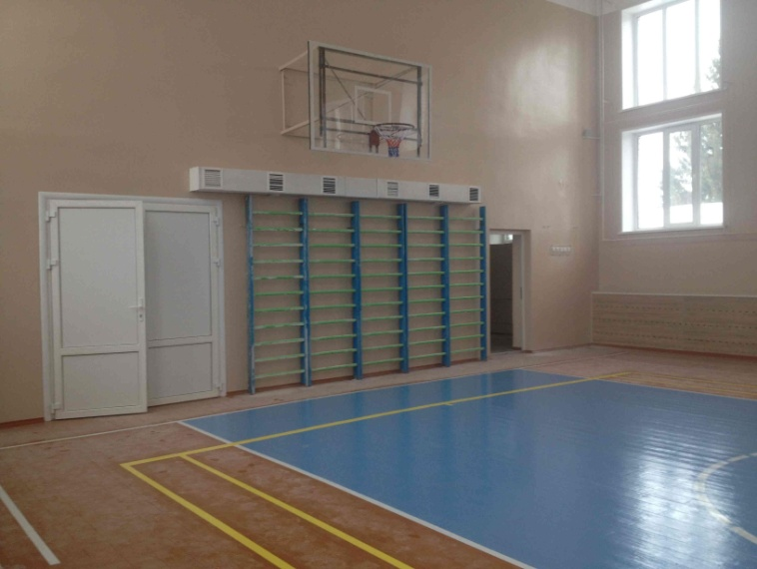
рублей.
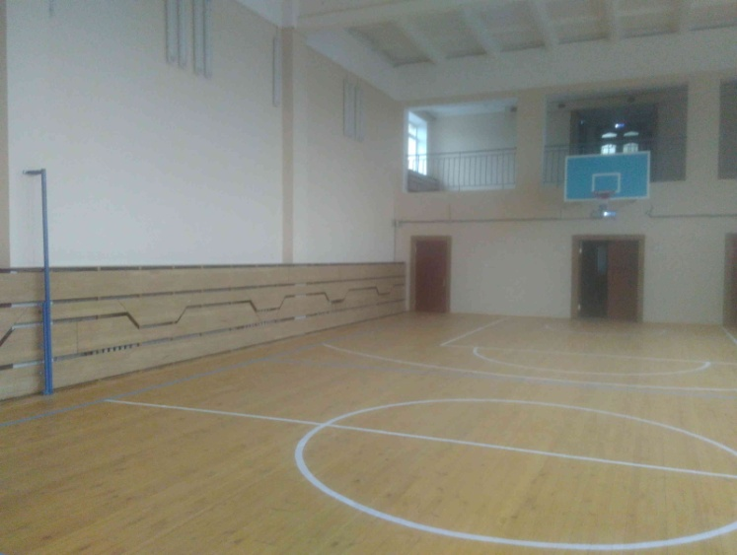
В рамках регионального проекта «Успех каждого ребёнка» нацпроекта «Образование» в Урицком районе успешно продолжают осуществляться ремонты спортивных залов в общеобразовательных организациях расположенных в сельской местности. В 2020 году в данный нацпроект вошла МБОУ Максимовская ООШ. Общая сумма финансовых вложений составляет 1 578, 94 тыс. рублей.
